Frühling in Bad Füssing:
Entspannen und Aufleben
in Europas größter Thermenwelt

Bad Füssing - Legendäres Thermalwasser aus mehr als 1.000 Metern Tiefe, 30 Millionen Blumen als blühender Balsam für Seele und Herz, Genuss-Radfahren und Wandern durch die wieder erwachende Natur auf mehr als 460 Kilometern und „Durchatmen“ im Schatten des ersten zarten Grüns großer Bäume im zertifizierten Kur- und Heilwald: Ein Aufenthalt in Bad Füssing im Bayerischen Golf- und Thermenland, der Nummer 1 unter den Spas in Europa, ist für Gäste gerade jetzt im Frühjahr eine wohltuende Anti-Stress-Kur für alle Sinne.

Thermen-Genuss mit heilkräftiger Wirkung
Bad Füssing begeistert seine jährlich weit mehr als eine Million Besucher mit der Kraft seines legendären Thermalwassers: Der natürliche, heilkräftige Schatz ist bis heute Gästemagnet Nummer 1 des Kurortes an der bayerisch-österreichischen Grenze. In den drei Thermen erwartet Entspannungssuchende eine Erlebniswelt mit rund 12.000 Quadratmetern Wasserfläche. In etwa der Hälfte der rund 100 Pools lassen sich aktuell sogar die ersten Frühlingssonnenstrahlen im wohlig-warmen Wasser unter freiem Himmel genießen.

„Blühende Therapie“ im Kurpark und „Waldbaden“ für die Seele
Es ist die weitläufigste Thermenlandschaft auf dem Kontinent, die Bad Füssing berühmt gemacht hat. Noch viel größer aber ist das „grüne Angebot“ des Heilbads: Zwei Drittel des Bad Füssinger Ortsgebiets sind bepflanzte Entspannungsinseln, leuchtend-bunte Erlebniswelten und immergrüne Themeninseln. Bad Füssing begeistert gerade im Frühling mit seiner „blühenden Therapie“ für alle Sinne und einer paradiesischen Umgebung inmitten unberührter Natur und idyllischer Flussauen.

Mit der Zertifizierung seines Kur- und Heilwalds hat Europas übernachtungsstärkstes Heilbad im vergangenen Jahr zudem eine weitere „Quelle der Gesundheit“ erschlossen — eine Quelle, die inzwischen immer mehr Gästen hilft, neue Kraft zu tanken und Abstand zum Alltag zu gewinnen.

Bad Füssinger Gesundheitswochen 2023:
Vier Wochen Gesundheit, die einfach Spaß machen
Vom 01. bis 26. Mai bietet Bad Füssing seinen Gästen eine besondere „Frühlings-Überraschung“: die Bad Füssinger Gesundheitswochen. Sie schaffen mit zahlreichen besonderen Angeboten und Attraktionen den Brückenschlag zwischen Therme und Natur, zwischen Therapie und Genuss, zwischen Aktivsein und Entspannen. Die vier Themenwochen – die Aktiv- & WanderWoche, die Natur- & GartenWoche, die E-Bike- & RadlWoche sowie die Wald- & KräuterWoche – laden den gesamten Monat Mai über dazu ein, Bad Füssing wieder oder auch neu zu entdecken.
Alle Infos unter www.badfuessing.com/Gesundheitswochen.

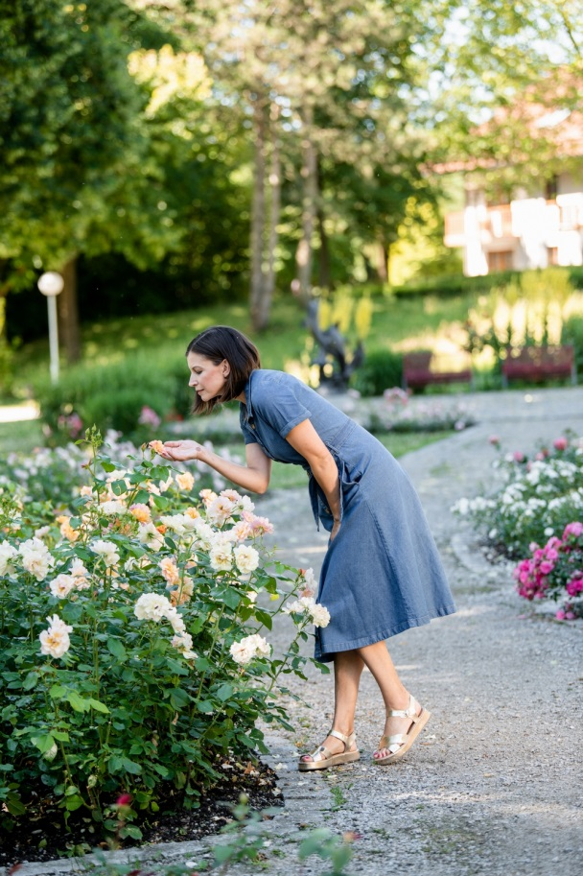 Fotos: Kur- & GästeService Bad Füssing/Leonie Lorenz
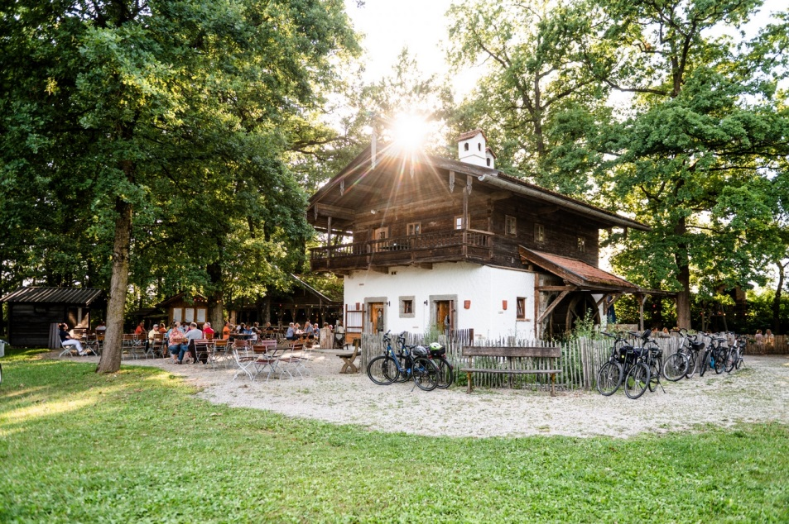

Hinweis für die Redaktion:
Diese Fotos sowie weitere Pressetexte und attraktive Pressebilder aus und über
Bad Füssing zum kostenfreien Download und zur honorarfreien Nutzung in Druckqualität im Internet unter: http://badfuessing.newswork.de

